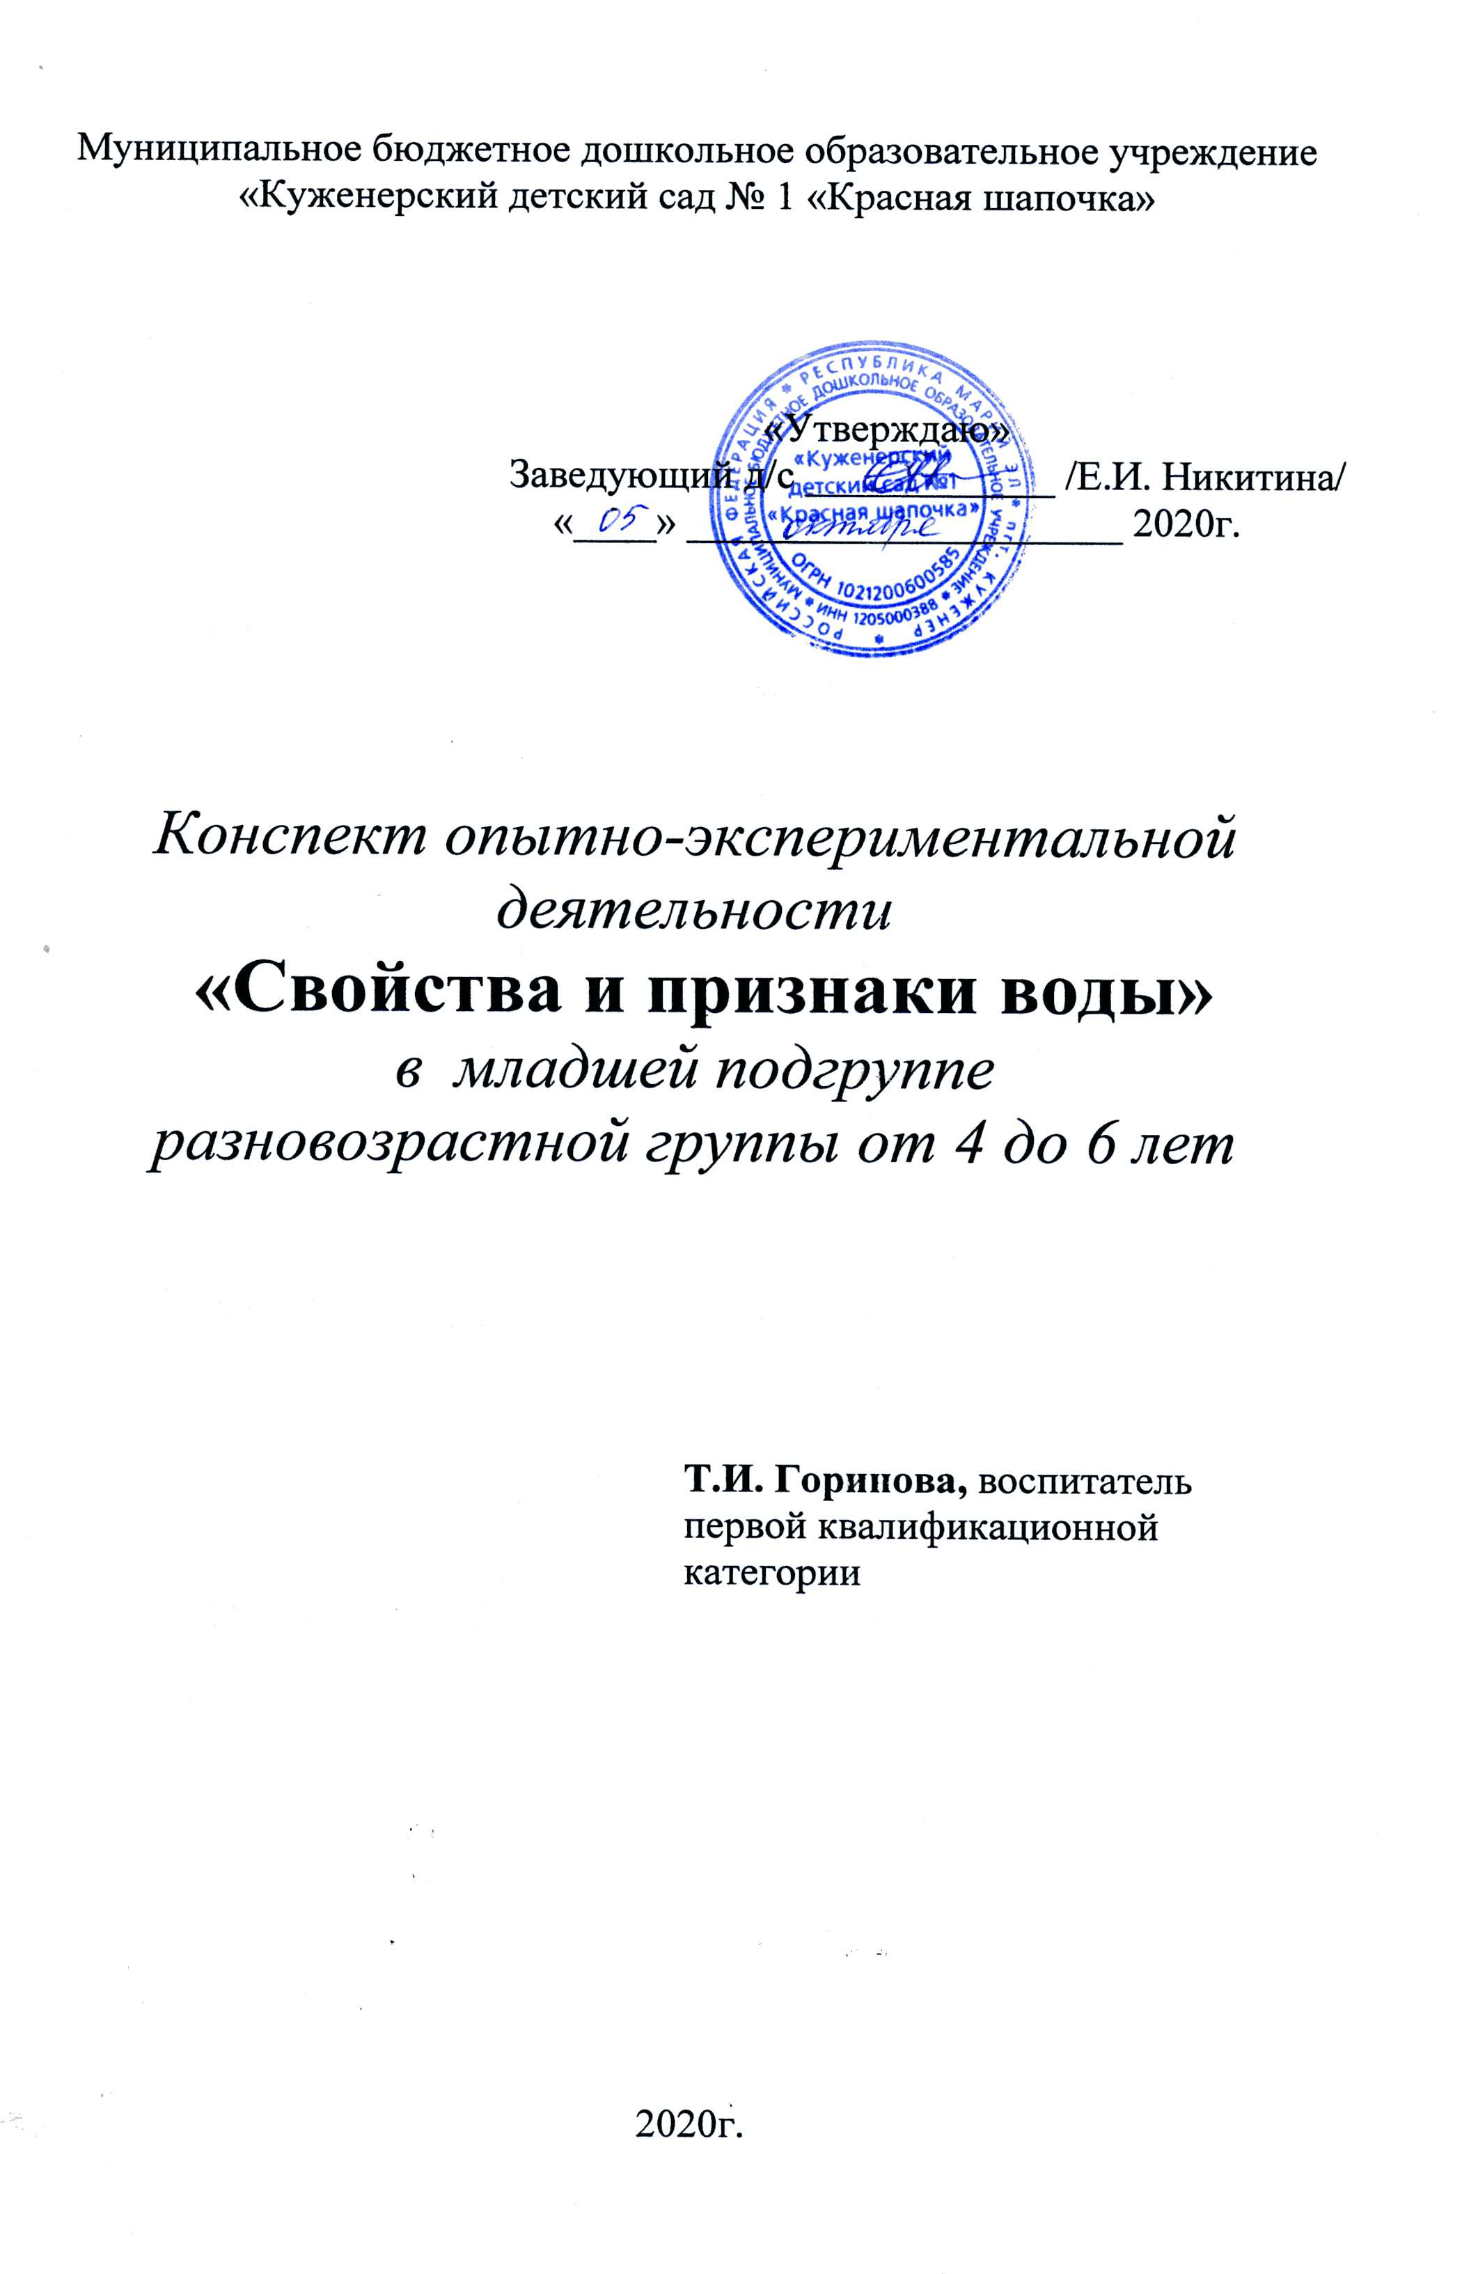
Цель: знакомство со свойствами воды.
Задачи:
Способствовать развитию сенсорной системы детей: зрения, слуха, температурной чувствительности в процессе экспериментальной деятельности с водой.
Активизировать и обогащать словарь детей.
Воспитывать любознательность.
Методические приемы:
- словесные: вопросы, объяснение, указание;
- наглядные: показ, опыты с водой, экспериментирование с разными предметами, демонстрация;
- игровой: введение персонажа – Капельки.
Материал:
- вода в прозрачном стакане;
- капелька, вырезанная из бумаги;
- на одном столе - небольшой таз с водой, предметы из разного материала: металла, дерева, резины, пластмассы, бумаги; на каждого ребенка – по одному предмету;
- на другом столе - неглубокая тарелка с водой, большая губка;
- на каждого ребенка - два стакана, в одном вода холодная, в другом теплая и бумажная салфетка; палочки для размешивания, краситель, мерная ложечка;
- два стакан с теплой водой, в тарелочках – речной и сахарный песок, две ложечки.

Ход занятия-экспериментирования:
Воспитатель показывает детям в прозрачном стаканчике воду.
- Что это? (Вода).
- Что такое вода? (Ответы детей).
- Что вы знаете о воде? (Ответы детей). Вода – это прозрачная жидкость.
Воспитатель: «Вот сегодня мы с вами поговорим о воде».
Появляется капелька. Она предлагает получше узнать воду, познакомиться с ней поближе. Для этого мы проведем несколько опытов.

1. «Тонет – не тонет». Совместный эксперимент.
Кидаем в воду предметы из разного материала: металла, дерева, резины, пластмассы, бумаги.
- Тонут – не тонут они? Почему?
- Мы видим предметы в воде? (Да). Значит, вода прозрачная.
Вывод: легкие предметы – из дерева, резины, пластмассы, бумаги – не тонут в воде, а тяжелые предметы – из металла – тонут.
Вода прозрачная.

2. «Дождь из губки».
- Смотрите, теперь немного воды я налила в тарелку. Беру губку и макну её в тарелку с водой. Где у нас теперь вода? (В губке). Почему вода впиталась в губку? (Потому что она мягкая, в ней есть поры – дырочки, через которые вода проникла в губку).
- А теперь сожму в руках губку и из неё полился дождь. Вода снова у нас в тарелочке.
Вывод: вода впитывается в мягкую, пористую губку и при нажатии на неё выливается дождем.

3. «Холодно – тепло».
Дети рассаживаются за столы. Перед каждым ребенком - два стакана с водой разной температуры и бумажная салфетка.
Воспитатель предлагает проверить: какая вода в стаканах? Дети трогают стаканчики, трогают воду рукой.
Индивидуальный опрос нескольких детей. Они отвечают: в одном стакане вода холодная, в другом – вода теплая. Вытирают руки бумажной салфеткой.
Воспитатель предлагает понюхать воду. Она не пахнет.
Капелька делает вывод: вода может быть холодной и теплой. Она без запаха.

4. «Окрашивание воды».
- Вода прозрачная. А можно её покрасить в какой-нибудь цвет? Как это сделать? (Добавить краситель).
Воспитатель ставит пред детьми задачу – узнать, в каком стаканчике краска быстрее растворится, для чего предлагает положить по одной ложке красителя в каждый стаканчик. Размешать краску палочкой.
- Как изменится окраска, запах воды? В каком стаканчике краска растворилась быстрее? (В стакане с теплой водой). У воды с растворенной краской появляется запах.
Вывод: вода прозрачная, но может менять свою окраску, запах. Чем теплее вода, тем быстрее в ней растворяется краска.

5. «Речной и сахарный песок».
Дети встают из-за столов и подходят к воспитателю. Перед ним на столе стоят два стакана с теплой водой, в двух тарелочках – речной и сахарный песок.
Дети рассматривают материалы для опыта.
- Дети, сейчас мы проведем опыт с песком. Какой это песок? (Показывает поочередно на тарелочки с песком). Будем растворять песок в воде.
В один стакан педагог кладет песок речной, а в другой - сахарный. Размешивает. Дети наблюдают и отмечают, что речной песок медленно опускается на дно стакана. Сахарный песок исчез.
- Почему так происходит? (Высказывания детей).
Вывод: в воде некоторые вещества растворяются – сахарный песок. Другие вещества не растворяются – речной песок.
Воспитатель предлагает повторить детям: «Сахар в воде растворился. Песок не растворился».

- Дети, мы сегодня провели много опытов с водой.
Капелька:
«Мы узнали, что вода – это прозрачная, безвкусная жидкость, не имеет запаха.
Вода может быть холодной и теплой.
Воду можно покрасить.
В воде тяжелые предметы тонут, а легкие – не тонут, плавают.
В воде некоторые вещества растворяются – сахарный песок. Другие вещества не растворяются – речной песок».

Рефлексия.
- Что мы сегодня узнали, что проводили?
- Что нового узнали о воде?
- Что вам понравилось?
Молодцы!
Капелька: «Мне было с вами очень интересно!».

